**Отчёт**

**о проделанной работе по профилактике детского дорожно – транспортного травматизма в МБОУ «СОШ с.Пролетарское» за первый квартал 2020г**

**Цель проведения:**

1.Предупреждение детского дорожно – транспортного травматизма.

2.Обучение учащихся правилам безопасности и правилам уличного движения пешеходов.

**Ответственные:**

Зам.директора по ВР Хаджиева П.А-А.

Зам.директора по ОБЖ Ахмедова Х.И.

Кл.рук – ли 1-11 кл.

Согласно плану по профилактике детского дорожно-транспортного травматизма в МБОУ «СОШ с.Пролетарское» в первом квартале 2020 года, с 1 по 11 классы проведены беседы, классные часы:

**- 1-е классы – «Что такое проезжая часть дороги»,**

Кл.руководители познакомили учащихся с новыми терминами, закрепили правила движения по тротуару, пешеходной дорожке, обочине. Акцентировали внимание на то, чем опасны двор и внутриквартальные проезды, для чего устанавливают предупредительные знаки.

**- «Пешеходный переход. Что такое перекрёсток»:**

Слово учителя с элементами беседы. Беседа проводилась по рисункам. Дети отвечали на вопросы, составляли правила перехода дороги на перекрёстках, разгадывали кроссворд. Закрепили знания правил перехода дорог. Провели игру «Перекрёсток». Дети поочерёдно выполняли роли «водителя» и «пешехода». Обсуждались разные варианты их поведения на дороге.

**- «Что означают дорожные знаки»:**

Повторили знаки дорожного движения, правила пешеходов, учились классифицировать знаки на группы.

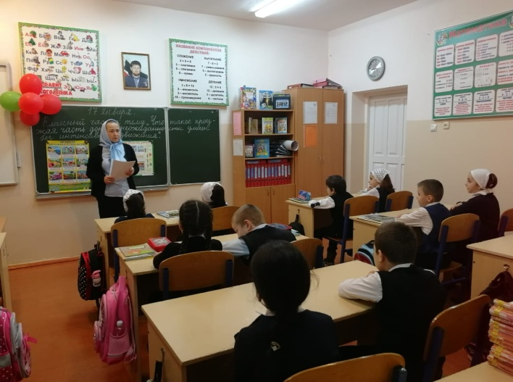 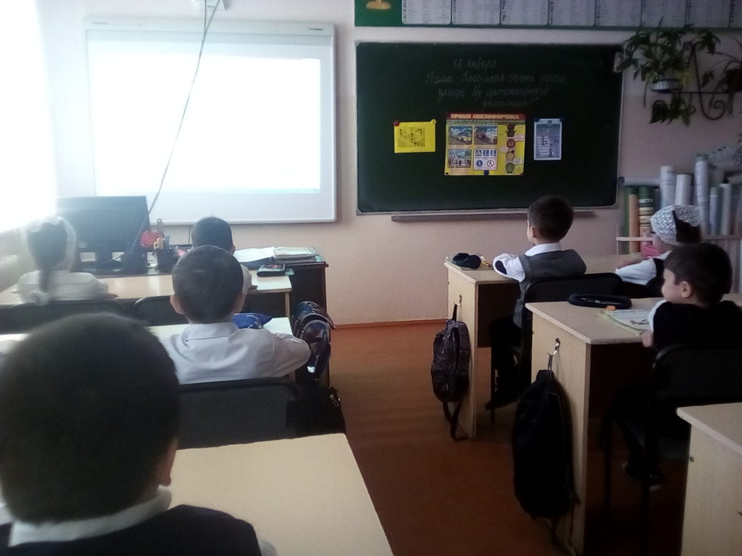

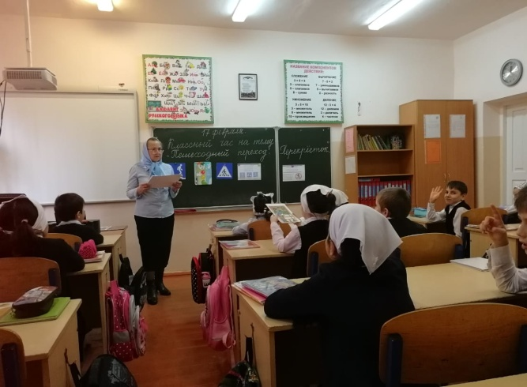 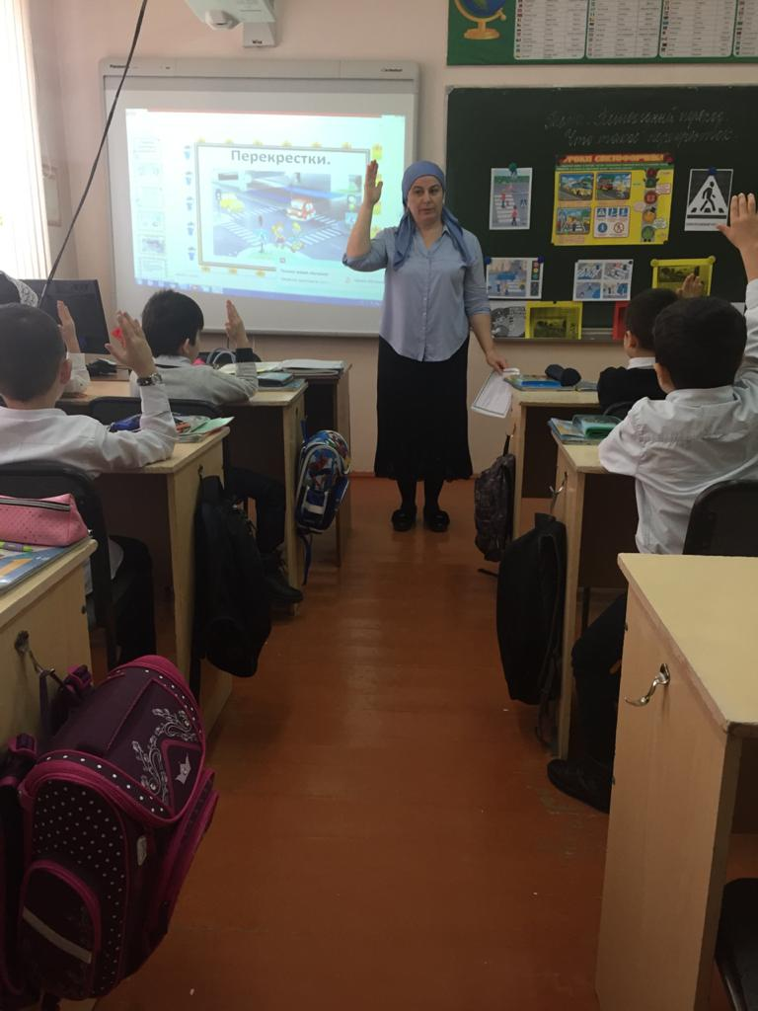

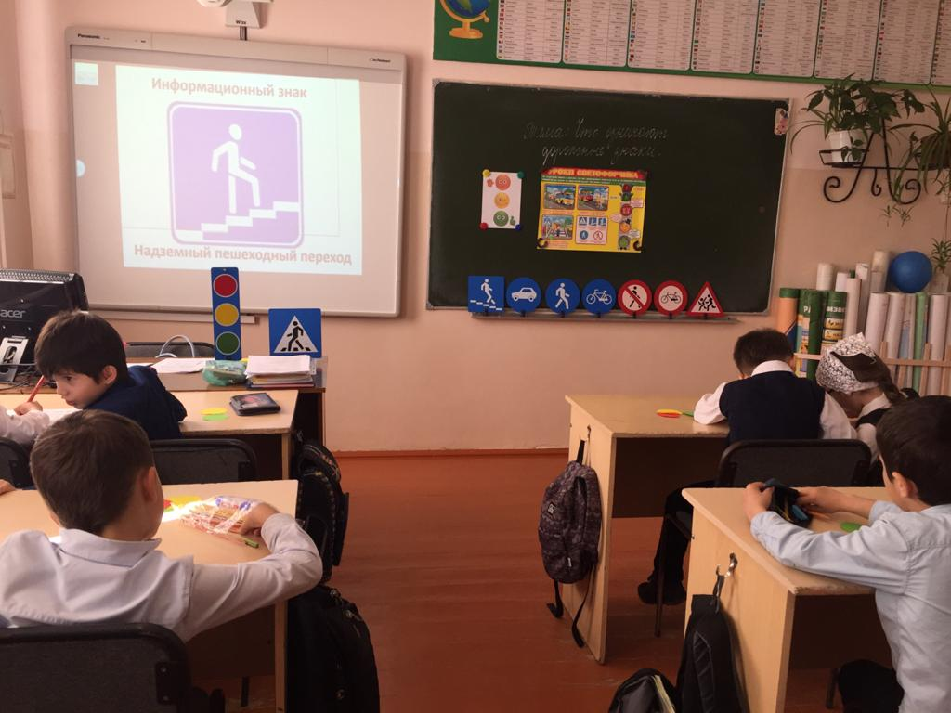

**- 2-е классы – «Правила безопасного перехода дорог. Что нам помогает соблюдать безопасность на улицах и дорогах»:**

Учащиеся повторили правила для пешеходов. Была проведена викторина «Светофорик». Дети рассказали о безопасном маршруте «ДОМ.ШКОЛА.ДОМ.»

**- «Новое об улицах , дорогах и дорожных знаках. Наиболее безопасный маршрут из школы домой и из дома в школы»:**

В начале урока дети повторили дорожные знаки, которые они знают, правила безопасности на дороге. Классные руководители объяснили, что не смотря на то, что мы проживаем в сельской местности, нам обязательно надо знать и соблюдать безопасный маршрут из дома в школу и из школы домой. Каждый учащийся рассказал про свой маршрут «ДОМ.ШКОЛА.ДОМ.»

**- «Правила перехода перекрёстка»:**

Обучающиеся повторили правила перехода перекрёстка. Рассказали о безопасном маршруте домой и в школу, как они переходят перекрёсток.

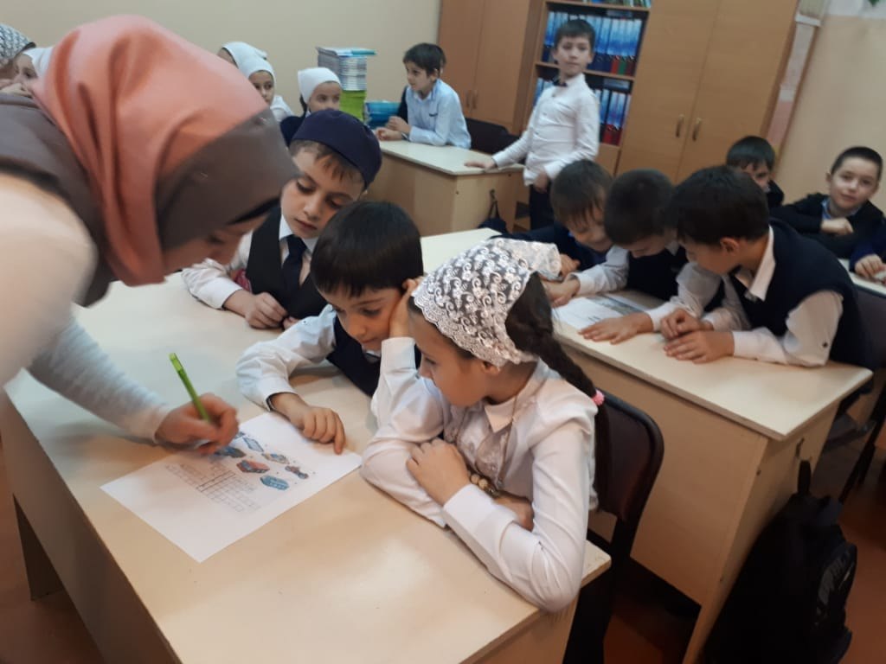 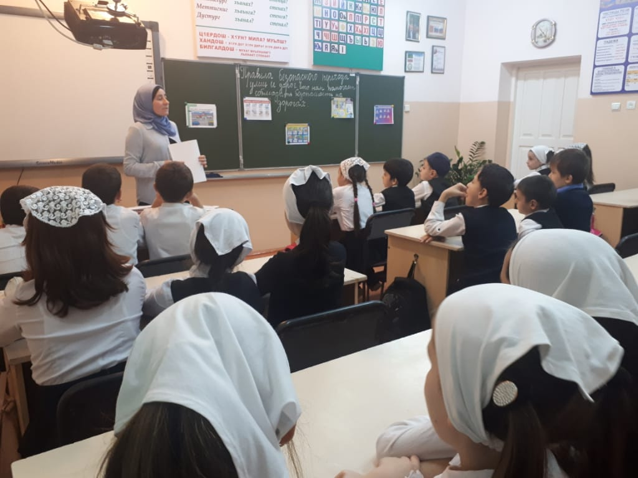

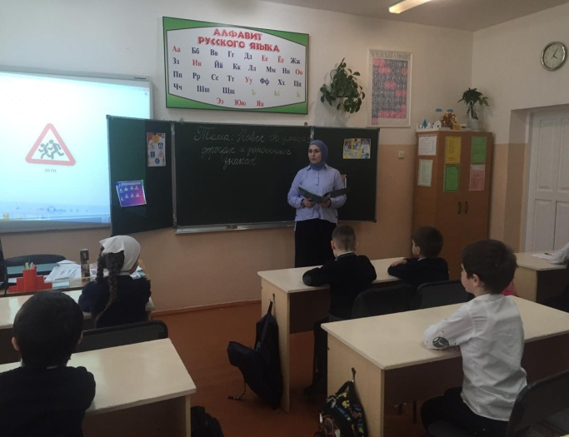 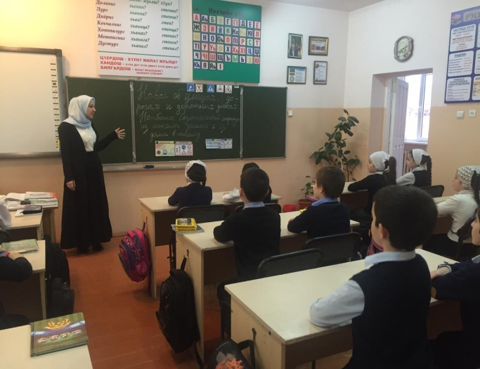

**- 3-е классы – «Что помогает соблюдать безопасность на улицах города и дорогах»:**

Обобщили знания по правилам дорожного движения в игровой форме. Повторили, что на дорогах надо быть внимательными и строго соблюдать правила. Повторили дорожные знаки, правила перехода дорог, правила для велосипедистов. В конце занятия проведена викторина «Мой друг на дороге – дорожный знак».

**- «Правила безопасного перехода железнодорожного переезда»:**

Учащимся была показана презентация по данной теме. Детально изучили места перехода железнодорожных путей, шлагбаум, как переходить настил, железнодорожный переезд со шлагбаумом. Формировали навыки безопасного поведения вблизи железной дороги.

**- «Правила езды на велосипеде»:**

Кл.руководители объяснили о правилах езды на велосипеде, что как только вы садитесь на велосипед вы являетесь участником дорожного движения. Во время движения следует строго выполнять правила велосипедистов, все манёвры нужно предупреждать сигналами. Следить за сигналами светофора и действиям водителей автотранспортных средств.

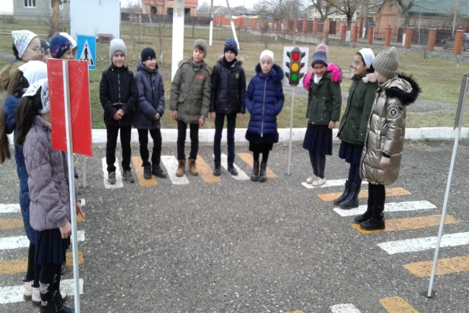 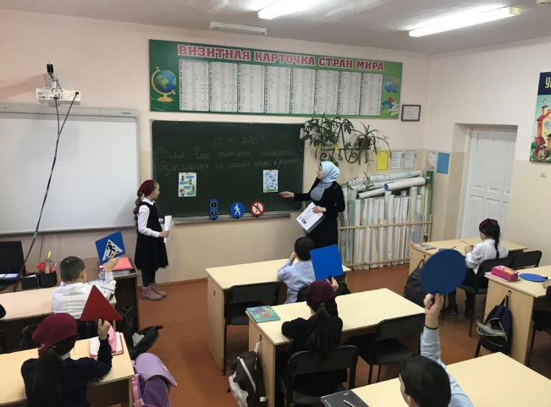

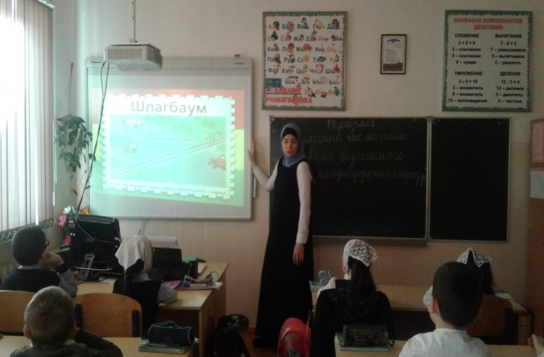 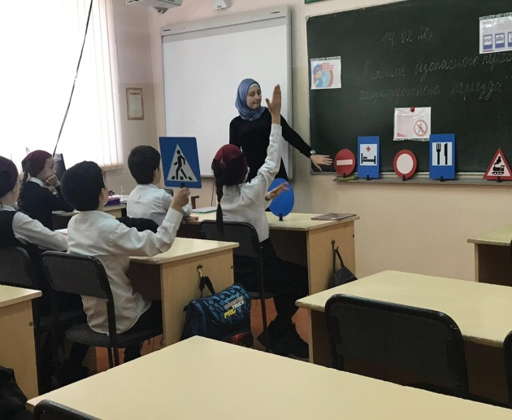

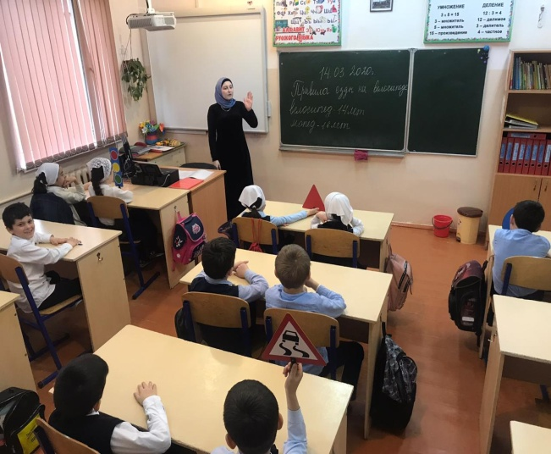 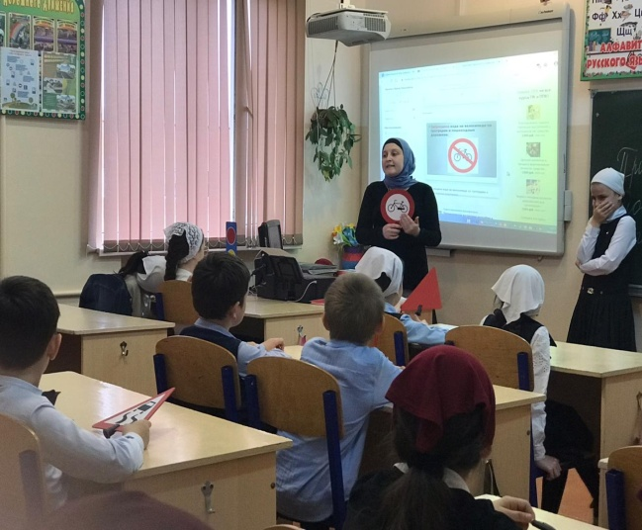

**- 4-е классы – «Железнодорожный переход»:**

В ходе беседы классные руководители объяснили, что такое железнодорожный переезд, что он требует к себе повышенного внимания. Учащимся была показана презентация «Железнодорожный переезд». Здесь внимание акцентировалось какие существуют знаки на железнодорожных переездах, какие опасности поджидают на железных дорогах, какие аварии могут произойти при несоблюдении правил дорожного движения.

**- «Дорожные знаки, относящиеся к велосипедистам»:**

Целью знака было углубить знания учащихся о правилах управления велосипедами. С наступлением тепла на дорогах появляется всё больше двухколёсных транспортных средств, поэтому нужно придерживаться правил безопасности. Велосипедист должен быть внимательным на дороге.

**- «Государственная инспекция безопасности дорожного движения»:**

Учитель объяснила значение слова ГИБДД, кто работает в этой сфере, что инспекторы управляют дорожным движением, следят за соблюдением правил дорожного движения всеми участниками дорожного движения.

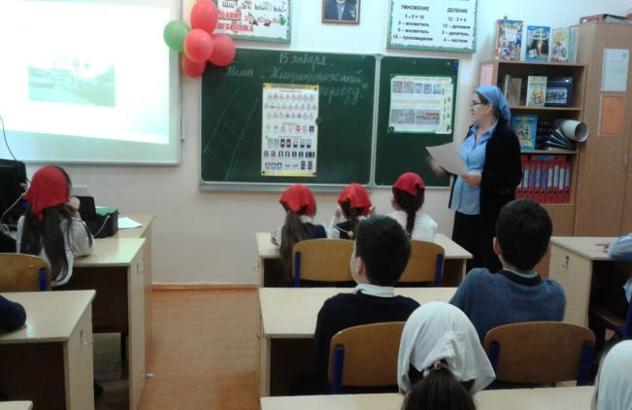 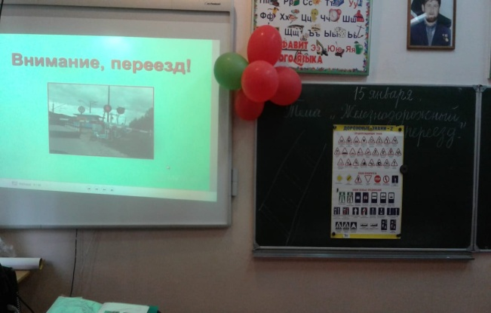

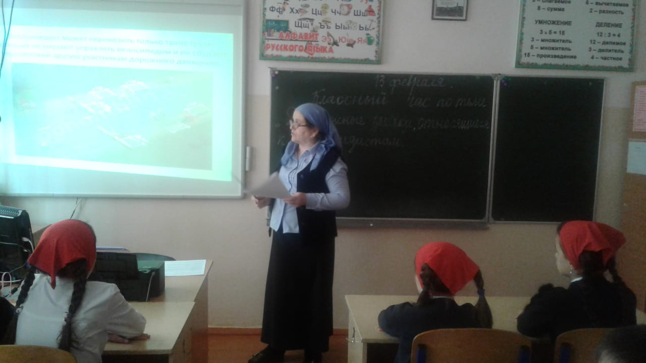 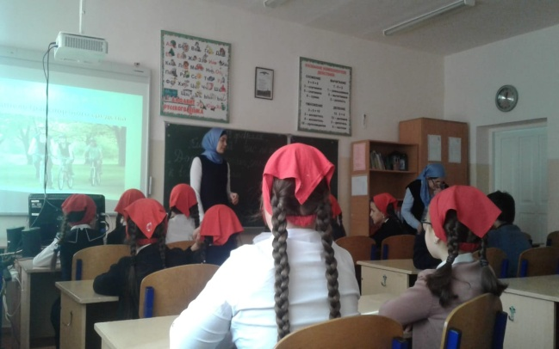

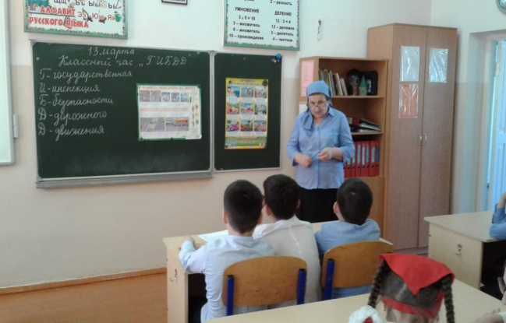 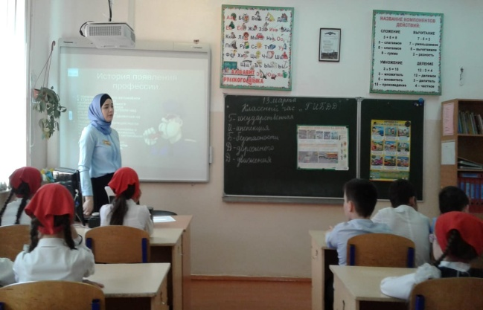

**- 5-е классы – «Элементы улиц и дорог»:**

С учащимися повторили знания по безопасности дорожного движения, познакомили с элементами дорог: проезжая часть, тротуар, обочина, кювет.

Среди учащихся 5а и 5б класса проведена викторина по ПДД - Что? Где? Когда? Учащиеся 5а класса показали хорошие знания.

**- «На железной дороге»:**

Учащимся была представлена презентация «Правила поведения на железной дороге». Нахождение на железнодорожных путях, переход их в не установленных местах, озорство, хулиганство и необдуманные поступки всегда связаны с риском и опасностью для жизни, во избежание чего нам необходимо строго соблюдать установленные на железных дорогах правила безопасного поведения.

**- «Езда на велосипеде, роликах»:**

Здесь учащиеся обобщили основные правила вождения велосипеда. Повторили устройство велосипеда, со скольки лет разрешается ездить на велосипеде на дорогах, что велосипед всегда должен быть в исправном состоянии, какие знаки должны быть на велосипеде.

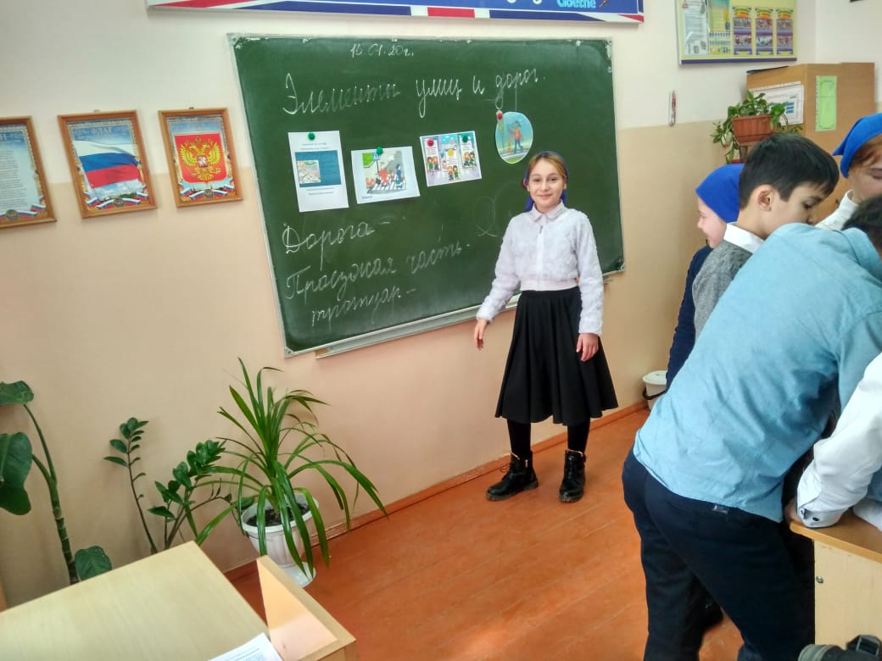 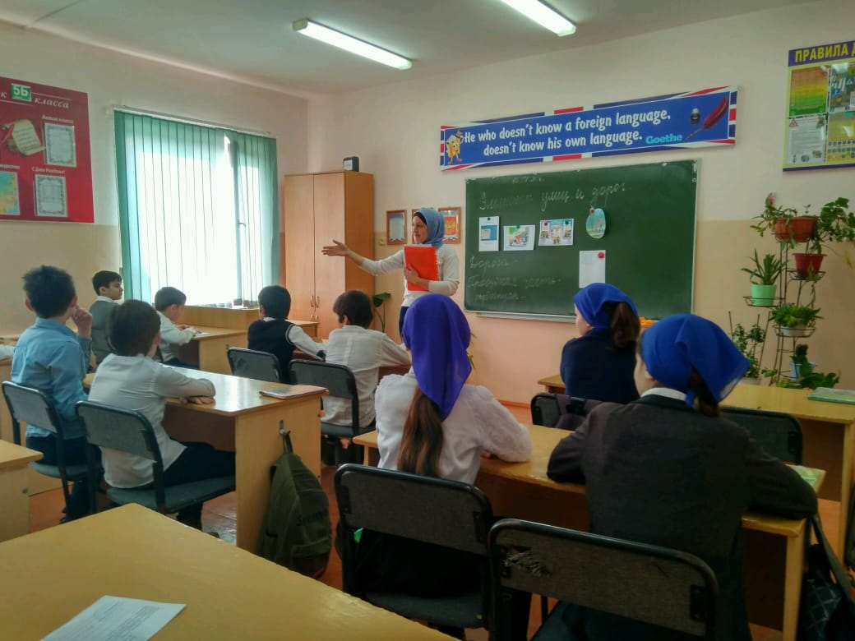

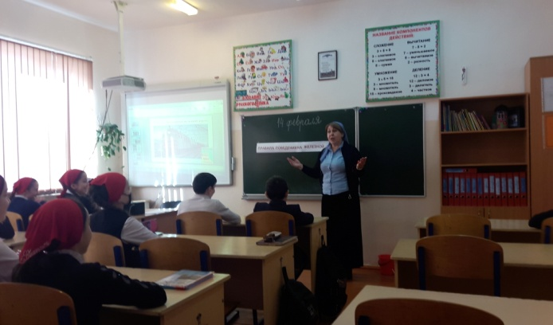 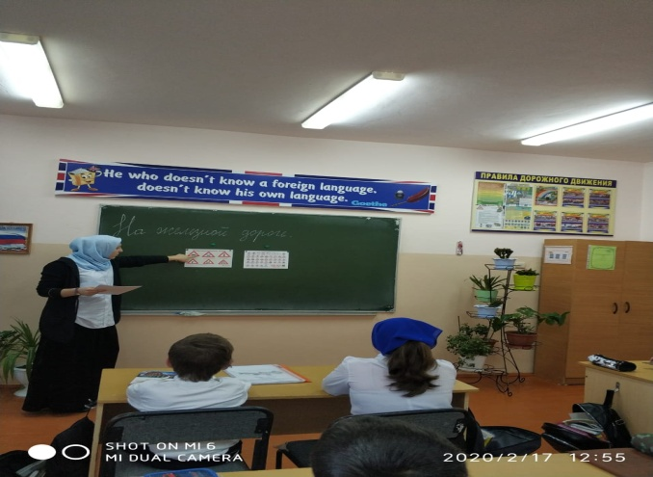

**- 6-й класс – «Знаки для пешеходов и для водителей»:**

Классный руководитель начала свою беседу, повторяющей пройденный материал. Далее учащиеся познакомились со знаками для водителей автотранспортных средств и повторили дорожные знаки для пешеходов.

**- «Движение транспортных средств»:**

Кл. руководитель провела беседу на данную тему. Рассказала. Что в нашей стране принято правостороннее движение. Это значит, что водители всех транспортных средств должны при движении по улицам и дорогам придерживаться правой стороны. Повторили правила пользования общественным транспортом, правила для велосипедистов.

**- «Движение по загородным (сельским) дорогам:**

В начале урока учащиеся вспомнили, какие дорожные знаки они знают, классификацию знаков, какие знаки бывают на дорогах в сельской местности. Повторили правила для пешеходов на загородных дорогах.

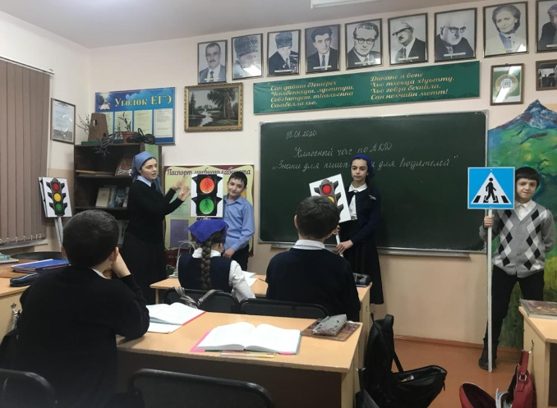 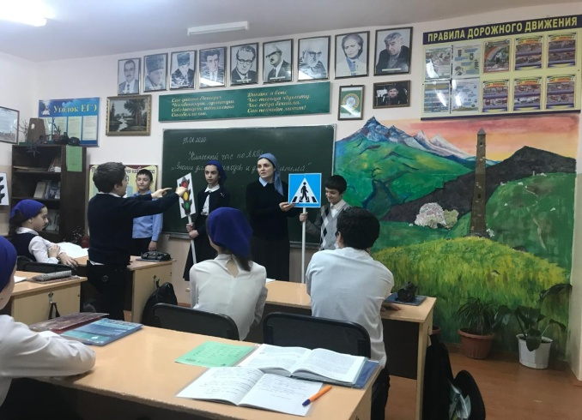

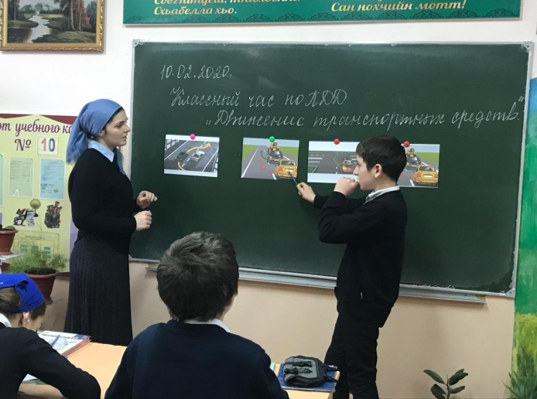 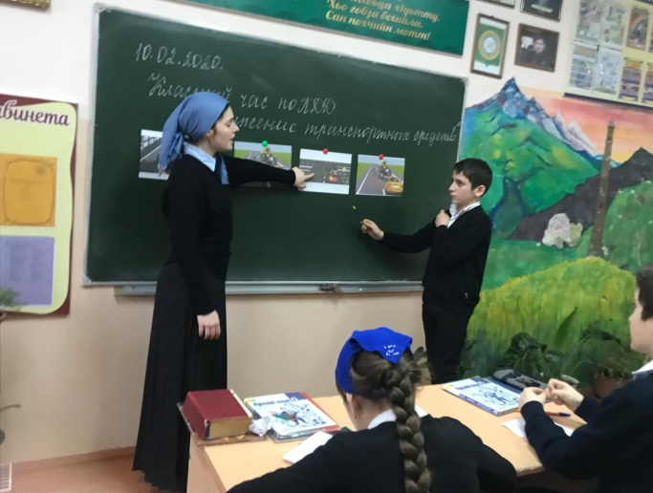

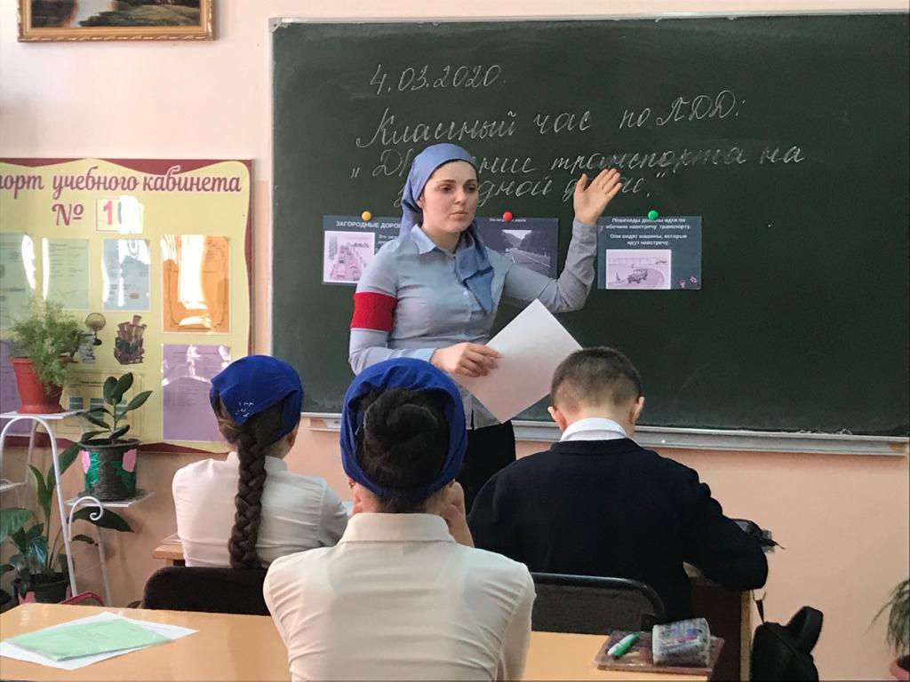 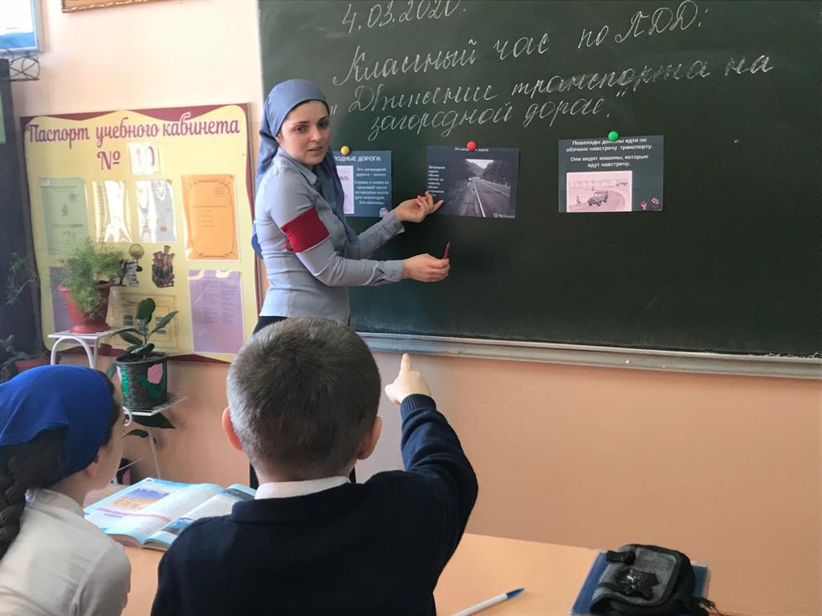

**- 7-й класс – «Сигналы регулировщика»:**

Ребята вспомнили, каким сигналом должны руководствоваться пешеходы, если перекрёсток регулируется одновременно регулировщиком и светофором. Повторили сигналы регулировщика. Регулировщик на дороге является хозяином перекрёстка, его сигналы обязательны для всех участников дорожного движения.

**- «Устройство велосипеда, его снаряжение и техническое обслуживание»:**

Кл. руководитель рассказала из каких основных узлов состоит велосипед, объяснила правила проверки снаряжения велосипедиста и проверка технического состояния велосипеда. Повторили правила пользования велосипедом на дорогах.

**- «Движение велосипедистов группами. Велоэстафета»:**

Целью урока было рассказать о правилах движения велосипедистов группами, о действиях руководителя группы.

В начале урока кл.руководитель рассказала о правилах движения велосипедистов группами, далее провела индивидуальный опрос. Учащиеся дополнили, что при движении в группе каждый велосипедист должен быть особенно дисциплинированным и организованным.

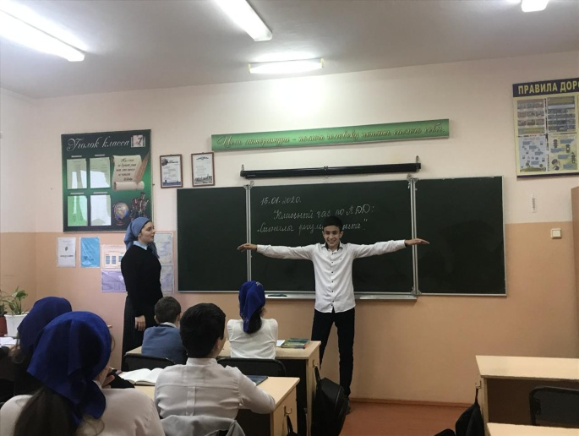 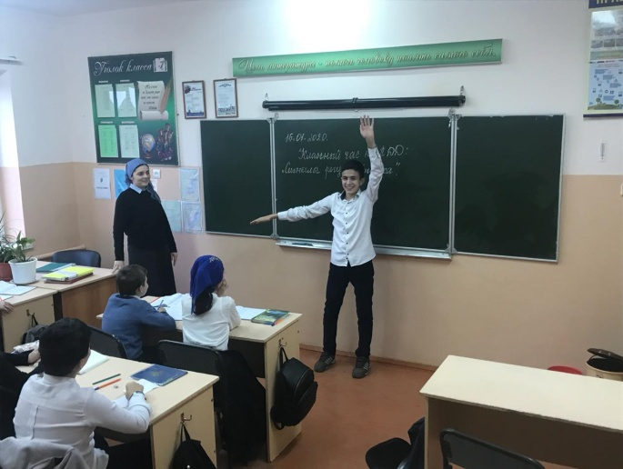

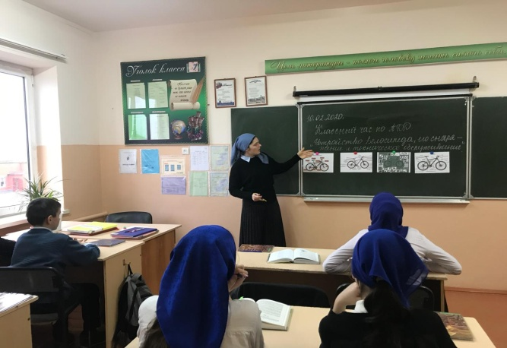 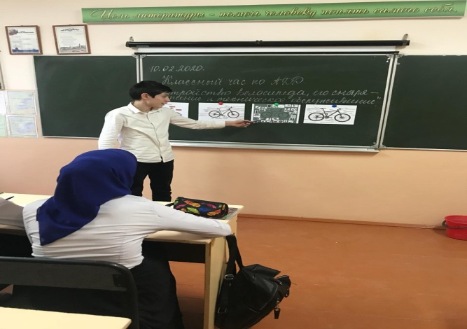

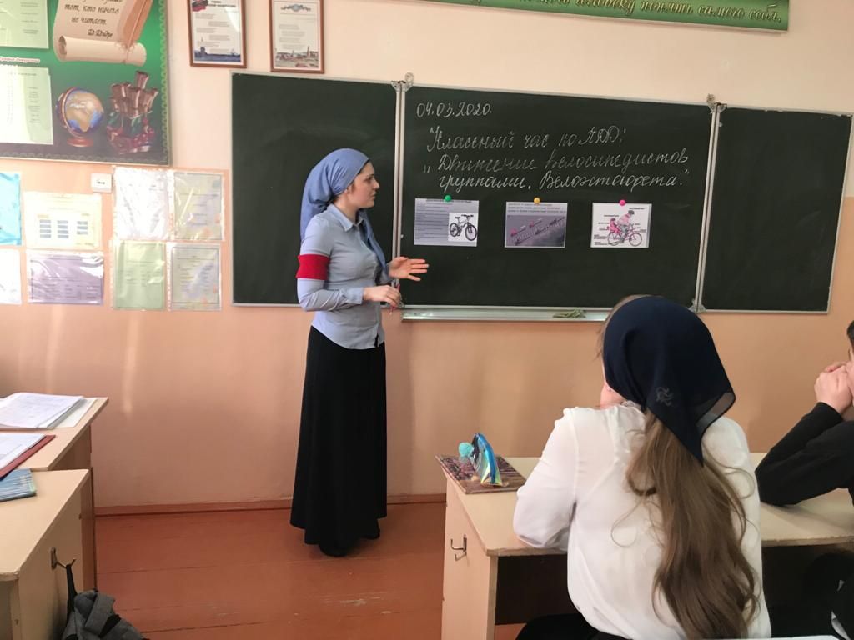 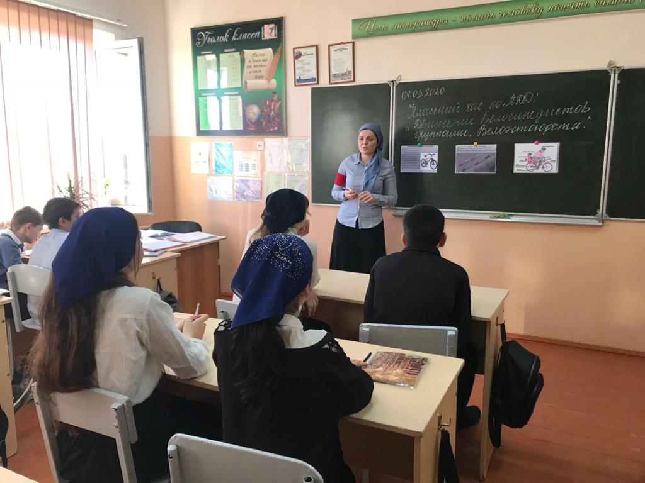

**- 8 –е классы – «Назначение номерных опознавательных знаков и надписей на транспортных средствах»:**

На уроке учащиеся рассмотрели назначение и место установки номерных опознавательных знаков и надписей на транспортных средствах, обсудили для чего предназначены и нужны эти знаки. В конце урока провели самостоятельную работу по решению дорожных задач.

**– «Остановочный и тормозной путь автомобиля»:**

В ходе классного часа говорили об остановочном пути автомобиля, что нельзя переходить проезжую часть дороги перед близко идущим транспортом. Транспортное средство быстро остановить нельзя, при торможении по инерции проходят какое-то расстояние, поэтому пешеходу следует строго придерживаться правил пешеходного перехода. Подводя итог ребятам дана установка: никогда не спешить при переходе проезжей части дороги и не перебегать дорогу перед близко идущим транспортом.

**- «Веломототранспорт»:**

Для учащихся была показана презентация по данной теме. После просмотра учащиеся работали по карточкам, в виде закрепления материала.

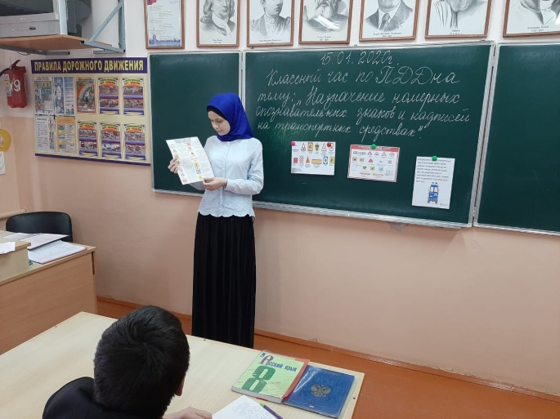 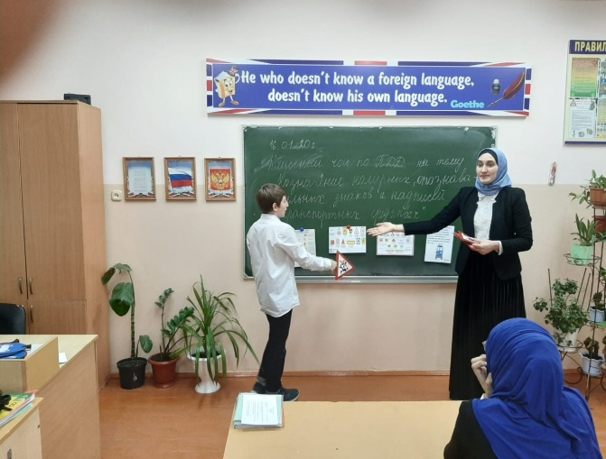

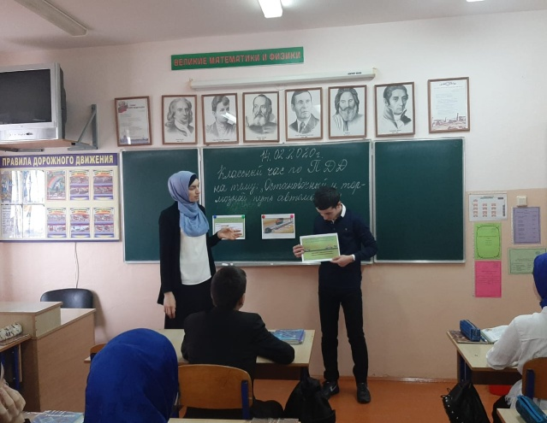 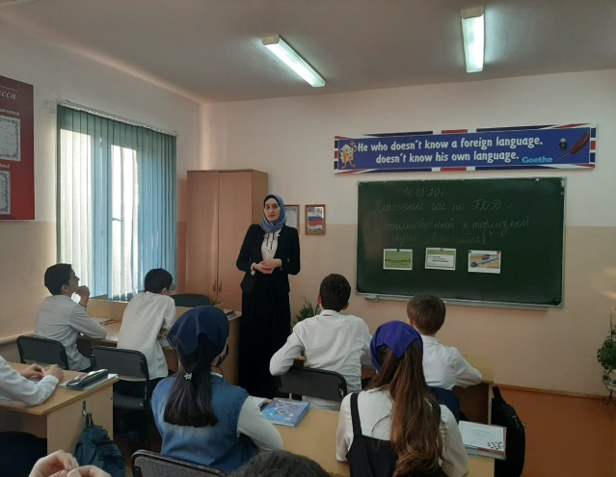

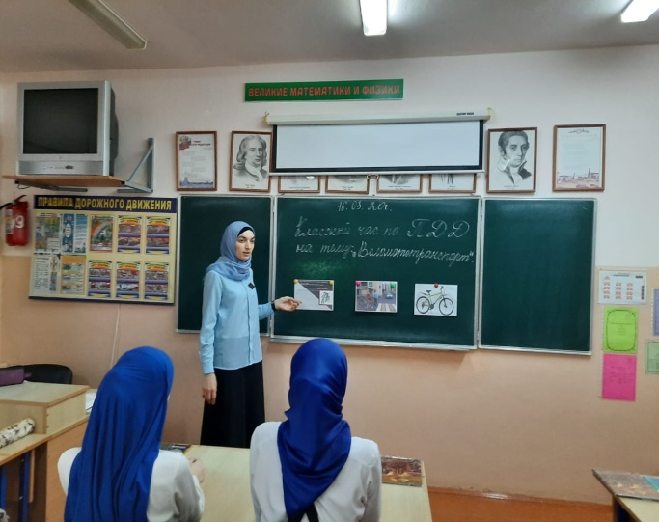 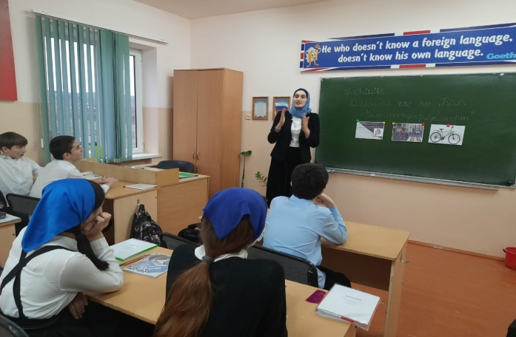

**- 9-е классы – «Предупредительные сигналы водителей»:**

Чтобы дать понятие об осветительных приборах автомобилей и их значений, показать значение предупредительных сигналов водителей, как необходимое условие безопасности дорожного движения, учащимся была представлена возможность посмотреть видео-урок «Предупредительные сигналы водителей».

**– «Движение в тёмное время суток и в сложных погодных условиях»:**

Используя презентацию, кл. руководитель рассказала учащимся о правилах поведения при сложных погодных условиях, о светоотражающей одежде, при помощи которой водитель быстрее увидит человека в тёмное время суток. Закрепили основные правила безопасного поведения при передвижении в тёмное время суток и в сложных погодных условиях.

**- «Оборудование автомобилей и мотоциклов специальными сигналами»:**

Здесь также, с помощью презентации, учащихся познакомили с оборудованием автомобилей и мотоциклов специальными сигналами.

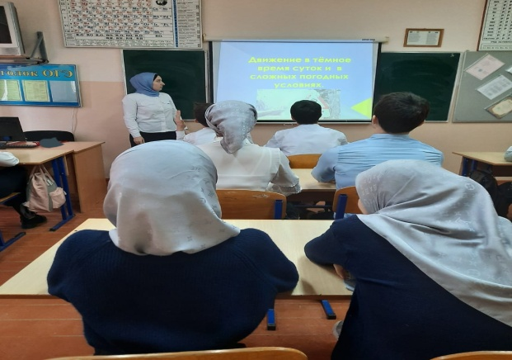 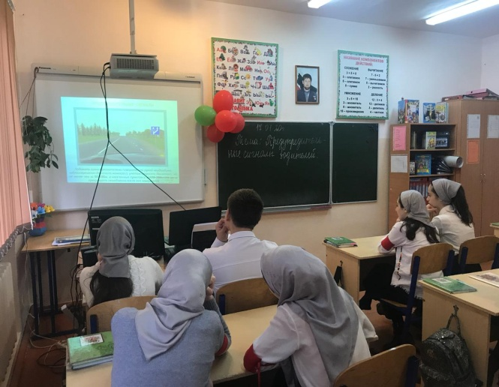

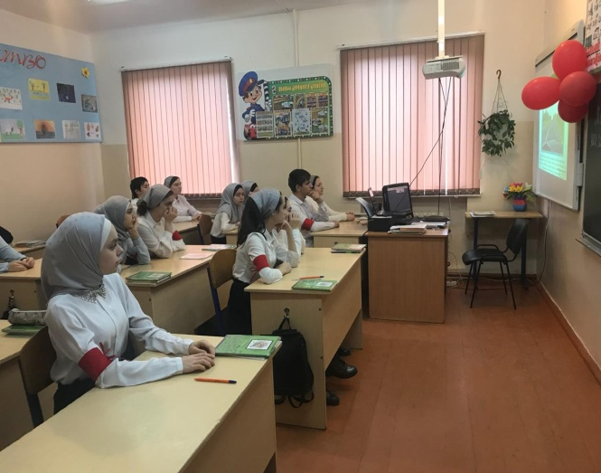 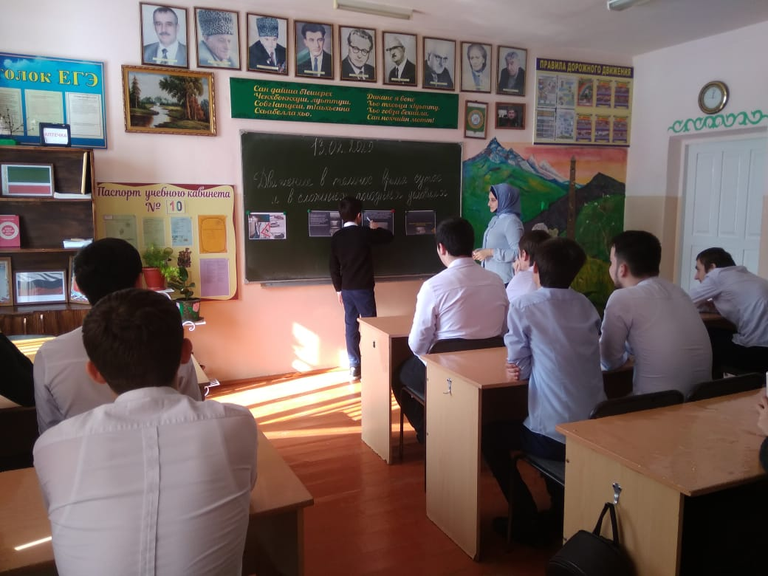

**- 10-й класс – «Ответственность за приведение в негодность транспортных средств и нарушение ПДД»,**

**- «Назначение номерных опознавательных знаков и надписей на транспортных средствах»:**

Классный руководитель рассказала учащимся об уголовной, административной, гражданской ответственности за нарушения в сфере организации дорожного движения. При закреплении полученных знаний учащиеся работали в группах, учитель предложила им выписать выдержки из кодекса об административных правонарушениях, касающихся дорожного движения.

**- «Движение пешеходов индивидуально, группами и в колоннах»:**

Кл. руководитель напомнила учащимся о правилах движения индивидуально, группами и в колоннах. Как переходить дорогу двигаясь парой или группой, как правильно идти по тротуару, как вести себя если нет тротуара. В конце занятия учащиеся смогли проверить свои знания выполнив тестовые задания.

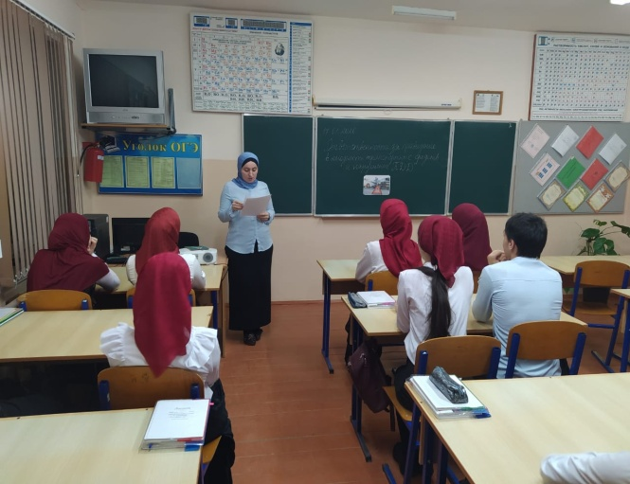 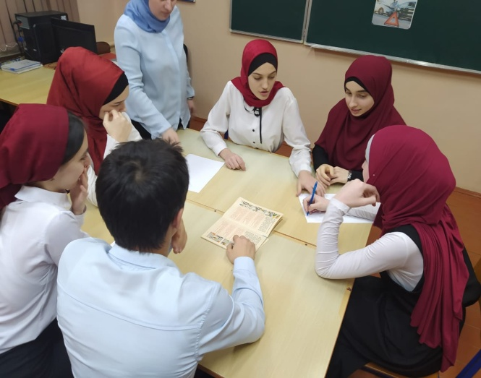

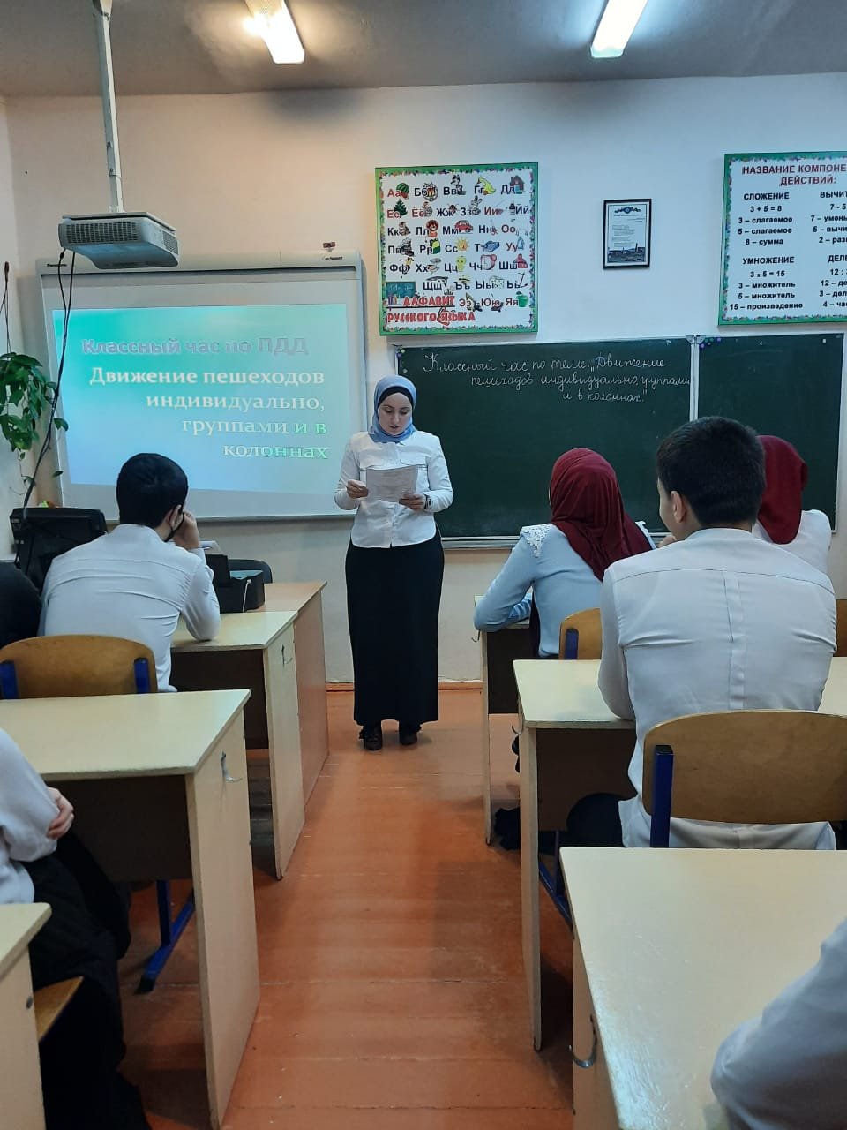

**- 11-й класс – «Город твоими глазами» (недостатки в организации дорожного движения, делающие передвижение учащихся по улицам опасными):**

На беседу с учащимися был приглашён участковый уполномоченный с.Пролетарское ст. лейтенант полиции ОВД Грозненского района Ахметгериев А.С.

В ходе беседы Ахметгериев А.С. интересовался знаниями учащихся по безопасности дорожного движения: в частности обязанностями пешеходов, обязанностями пассажиров общественного транспорта, правилами и обязанностями велосипедистов, какие требования предъявляются к исправности велосипеда. А также, какие правила учащиеся знают по перевозке школьников автотранспортным средством.

Далее Ахметгериев А.С. с учащимися разыгрывал ситуации по недостаткам дорожного движения, делающие передвижение учащихся по улицам города опасными.

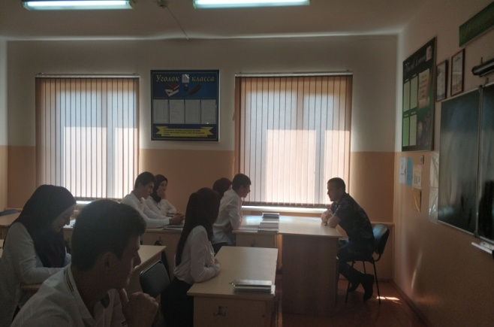 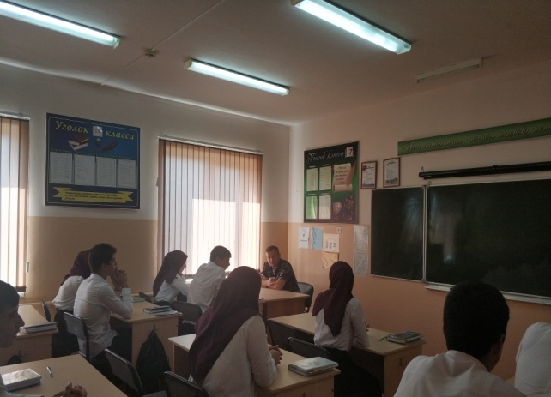

Также, на беседу в 11-й класс был приглашён зам.Имама мечети с.Пролетарское Газиев Р.К. В своей беседе Расул Косумович обратил внимание на движение в тёмное время суток и в сложных погодных условиях. Задавал учащимся вопросы по данной теме. Рекомендовал строго придерживаться правил безопасного поведения на дорогах.

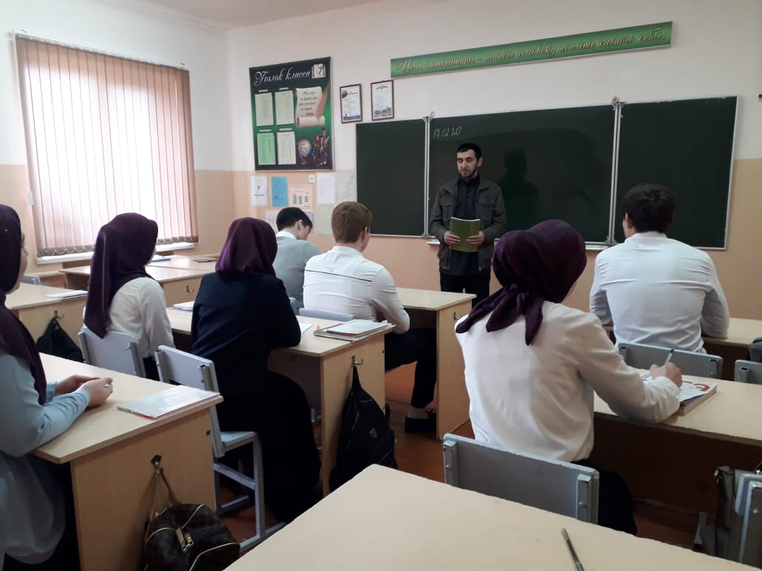 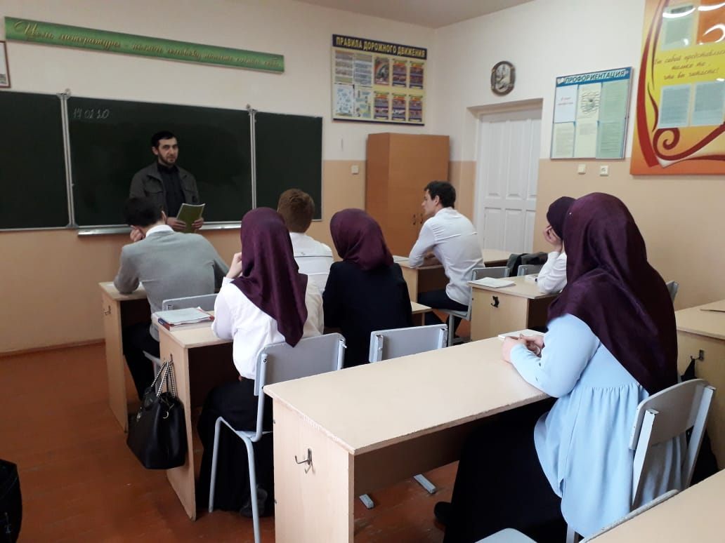

22 января 2020 года в МБОУ «СОШ с.Пролетарское» состоялась встреча родителей и учащихся 9-11 классов с депутатами Грозненского муниципального района. В беседе также приняли участие председатель совета депутатов с.Пролетарское Юсупова Н.Б., имам с.Пролетарское Курбанов И.Я.

В ходе беседы была затронута и тема по профилактике ДДТТ.

Профилактика детского дорожно-транспортного травматизма – проблема всего общества. Обучение детей правильному поведению на дорогах  необходимо начинать с раннего возраста. Задача педагогов и родителей – воспитать из сегодняшних школьников грамотных и дисциплинированных участников дорожного движения.

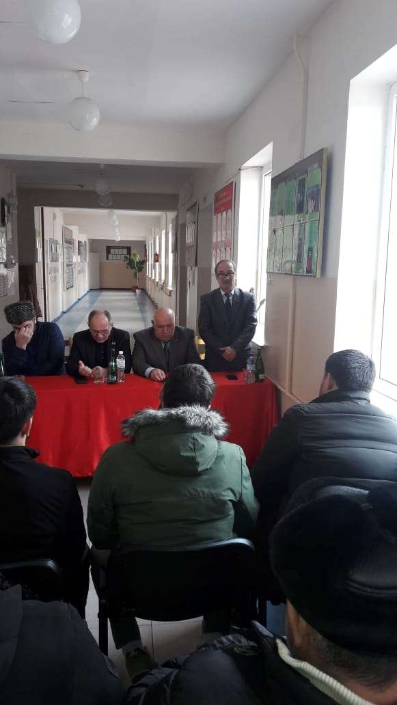 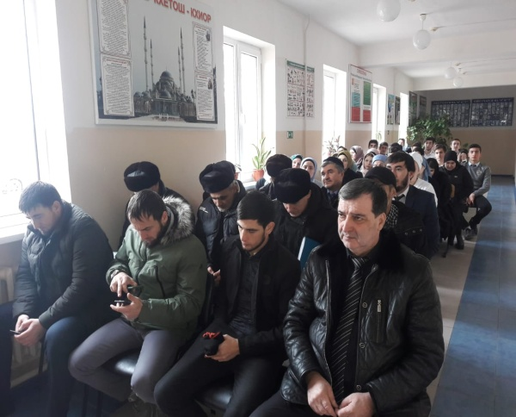

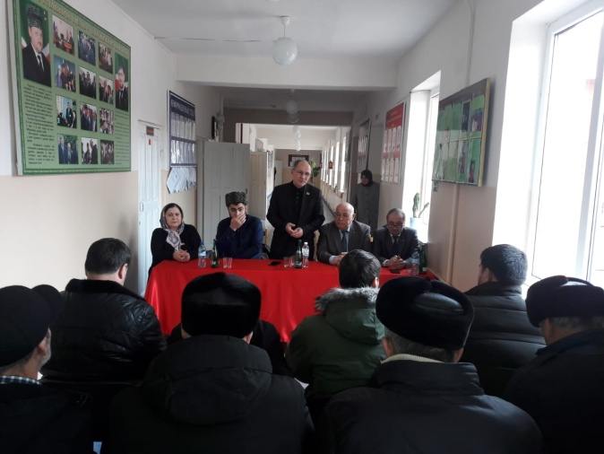 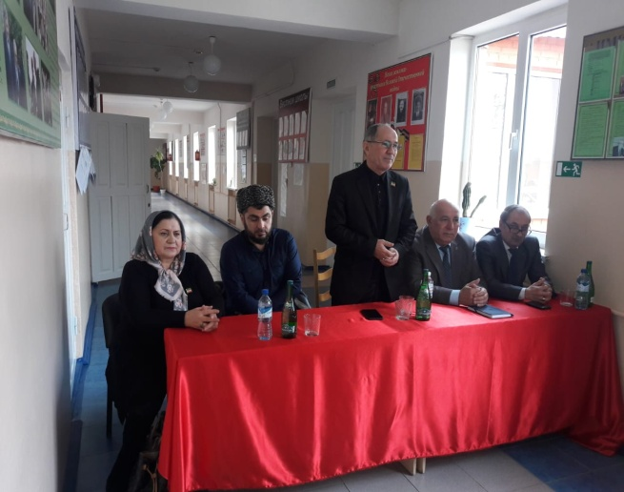

15 февраля Отряд ЮИД «Светофорик» провёл конкурс среди 8-х классов на тему «Рыцари дорог». Конкурс проходил в виде игры – КВН.

Целями мероприятия явились совершенствование работы по предотвращению ДТП с участием детей и подростков, пропаганда среди детей Правил дорожного движения и привитие навыков безопасного поведения на улицах и дорогах.

По итогам конкурса победила команда 8а класса.

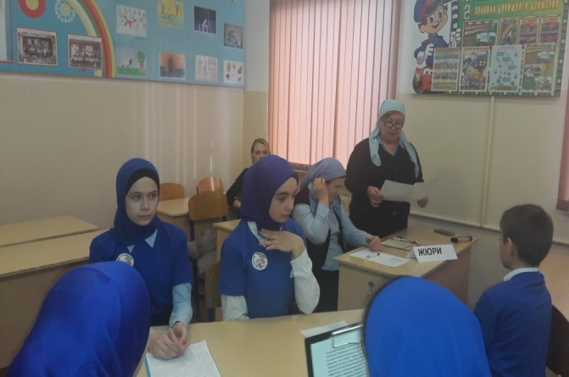 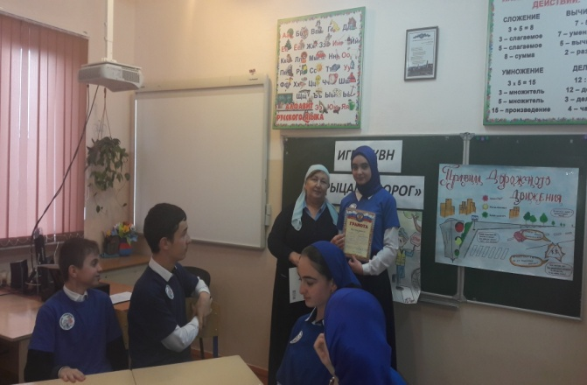

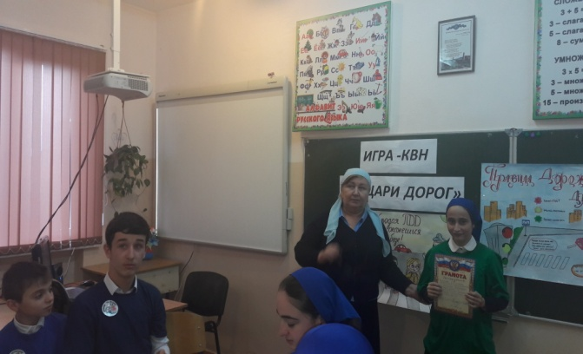 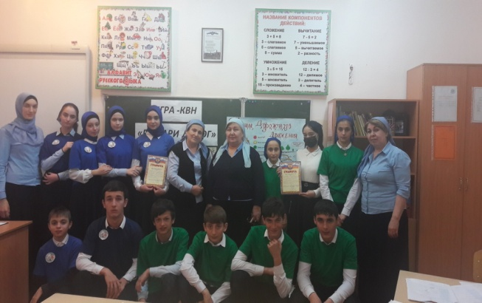

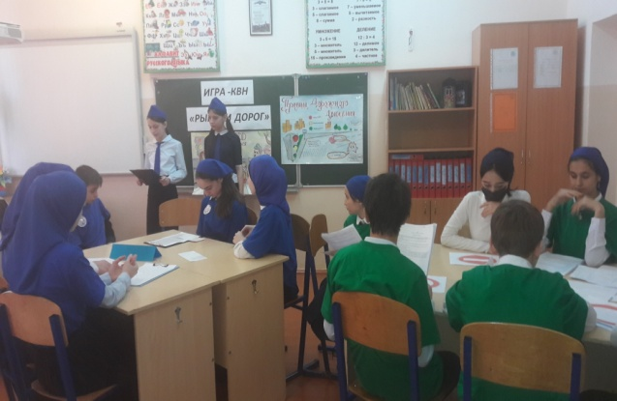 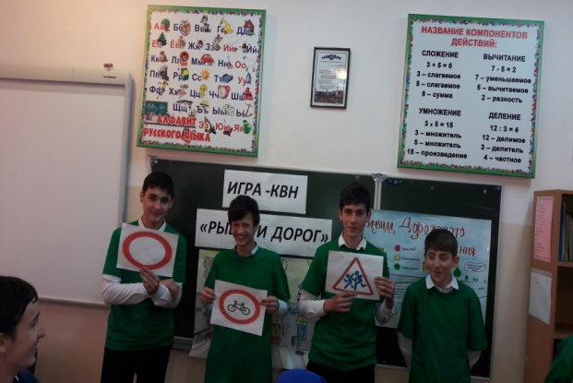

19 февраля Отряд ЮИД «Светофорик» провёл тестирование учащихся 1-х классов (в устной форме) по соблюдении правил безопасного поведения на дороге. Надо отметить, что учащиеся показали хорошие результаты по итогам тестирования.

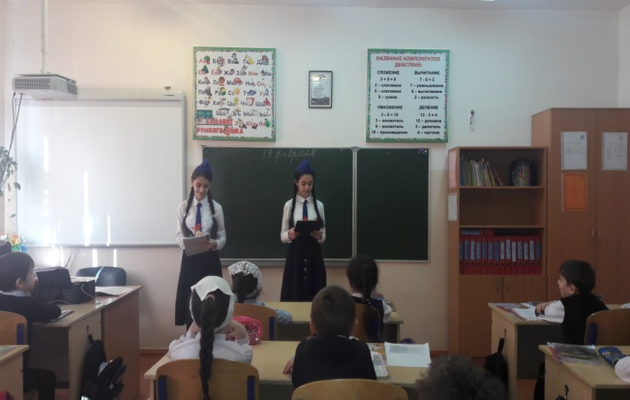 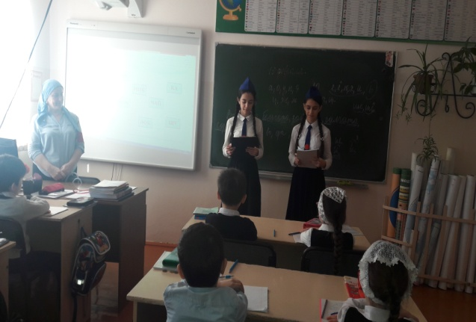

В марте месяце проведён конкурс рисунков в начальной школе на тему «Знай правила движения, как таблицу умножения». Самое активное участие в конкурсе приняли учащиеся 1-х классов. Итоги конкурса:

1-е место - Магомадов Тамерлан, Молочиев Ислам (уч-ся 1 «а» кл.)

2-е место – Дутуева Айшат, мулаев Хайруллах (уч-ся 1 «б» кл.)

3-е место – Алдамов Ахьмад, Умарова Алия (уч-ся 1 «а» кл.)

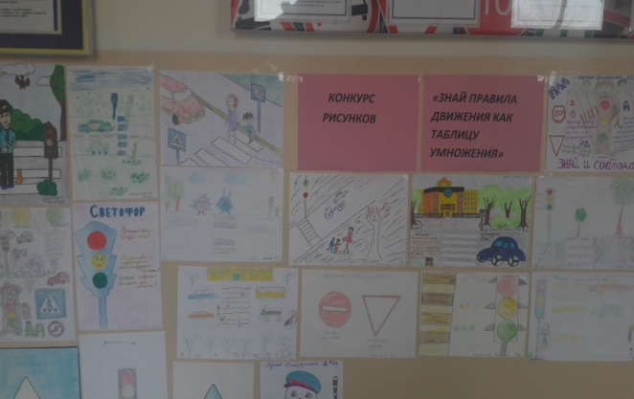 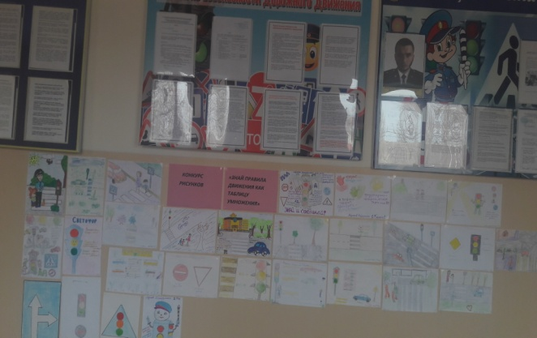

На беседу с обучающимися 11 класса по профилактике детского дорожно-транспортного травматизма был приглашён инспектор по пропаганде БДД ОГИБДД ОМВД России по Грозненскому району лейтенант полиции Толдиев А.С.

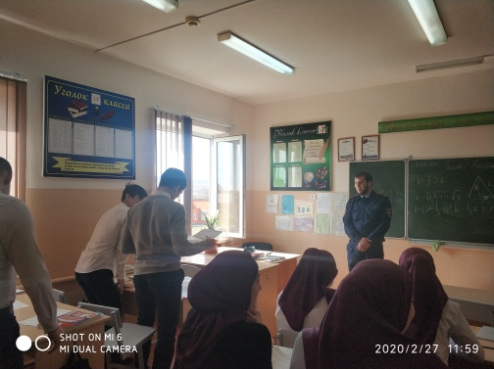

Также на беседу с учащимися начальной школы по профилактике детского дорожно-транспортного травматизма был приглашён участковый с.Пролетарское Ахметгериев А.А.

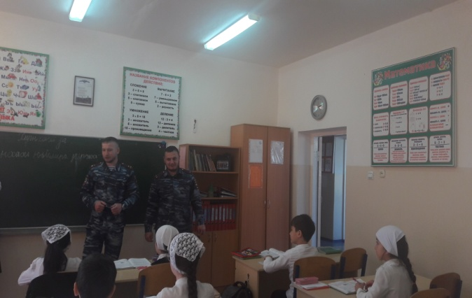 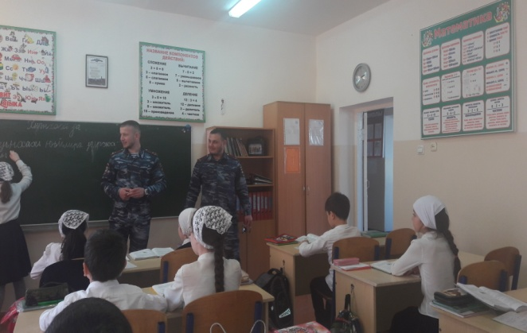

В начальной школе ежедневно на последнем уроке проводятся «Минутки безопасности» по безопасному маршруту «ДОМ.ШКОЛА.ДОМ.»

**Зам.директора по ОБЖ: Ахмедова Х.И.**